Паспорт краеведческого объекта

Паспорт составлен
командой МОУ СШ №4 «Центр образования»

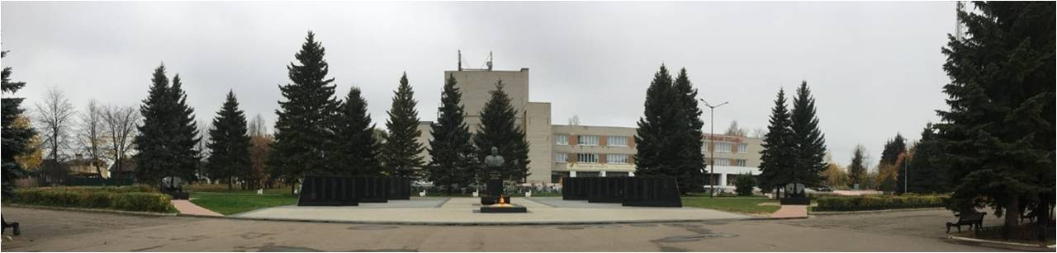
Название объекта: военно-мемориальный комплекс воинам — землякам, погибшим в Великую Отечественную войну 1941-1945 гг.
Дата появления, создания, установки: В преддверии Дня Победы 5 мая 2017 года в Тутаеве был открыт военно-мемориальный комплекс, посвященный воинам-землякам, павшим в годы Великой Отечественной войны. 4 мая 2018 года в Тутаеве Ярославской области на территории мемориального комплекса тутаевцам, погибшим на фронтах Великой Отечественной войны, установлены два противотанковых орудия Т-12Н. Открытие памятника маршалу Ф.И. Толбухину состоялось в 2001 году. Памятник привезён из Болгарии, где он был демонтирован.
Административная принадлежность: район Тутаевский, город Тутаев
Описание объекта:
- шесть гранитных плит
- Вечный огонь
- 100-мм противотанковая пушка Т-12-Н, заводской номер № 4503 (демилитаризованная)
- 100-мм противотанковая пушка Т-12-Н, заводской номер №532 (демилитаризованная)
- памятник маршалу, герою Советского Союза Федору Ивановичу Толбухину.
Шесть гранитных плит:
Плиты изготовлены из гранитного материала.
Длина плит — 394 см; ширина — 28 см; высота — 203 см.
На первых пяти плитах увековечено по 308 имён на каждой. На шестой плите увековечено 292 имени.
Всего на шести плитах — 2334 имени.
Вечный огонь:
Фундамент: длина — 240 см; ширина — 240 см; высота — 27 см.
Памятник Фёдору Ивановичу Толбухину:
Фундамент: длина — 193 см; ширина — 193 см; высота — 57 см.
Средняя часть: ширина — 119 см; высота — 198 см.
Бюст Ф.И. Толбухина: высота — 130 см.
Весь памятник: высота — 385 см.
100-мм противотанковая пушка Т-12-Н, заводской номер № 4503 (демилитаризованная), 100-мм противотанковая пушка Т-12-Н, заводской номер №532 (демилитаризованная):
Высота — 253 см; Длина — 468 см.
На мемориальной доске первой пушки (которая расположена ближе к администрации ТМР) изображен следующий текст: «100-мм ПРОТИВОТАНКОВАЯ ПУШКА Т-12 Н ПЕРВАЯ В МИРЕ ОСОБО МОЩНАЯ ГЛАДКОСТВОЛЬНАЯ ПРОТИВОТАНКОВАЯ ПУШКА ПРОБИВАЕТ БРОНЮ ТОЛЩИНОЙ ДО 660 мм»
На мемориальной доске второй пушки изображен следующий текст: «100-мм ПРОТИВОТАНКОВАЯ ПУШКА Т-12 Н ПРИНЯТА НА ВООРУЖЕНИЕ В 1961 ГОДУ МОЖЕТ ПОРАЖАТЬ ТАНКИ ТИПА М 60 И «ЛЕОПАРД-Л»»
Состояние объекта: плитки, на которых стоят две пушки и памятник, имеют повреждения. На одной из пушек Т-12Н обнаружены рисунки, что может говорить о совершении акта вандализма.
Описание местонахождения объекта: площадь Юбилейная, слева находится администрация ТМР
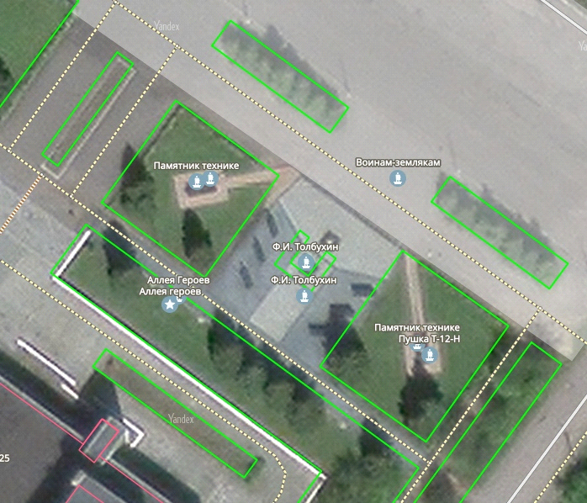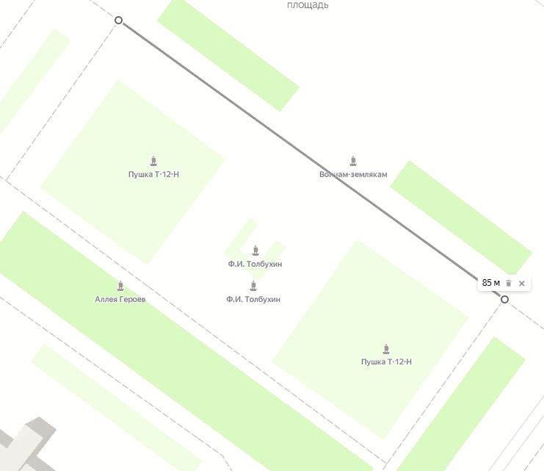

Как добраться: если Вам не знаком город, необходимо найти здание Администрации Тутаевского Муниципального района (Романовская улица, 35). Рядом расположена площадь Юбилейная. Юбилейная площадь – место памяти о тех, кто погиб в годы Великой Отечественной войны.
Список информационных источников:
- Реестр военно-мемориальных объектов https://admtmr.ru/den-pobedy/reestr-voenno-memorialnykh-obektov.php

